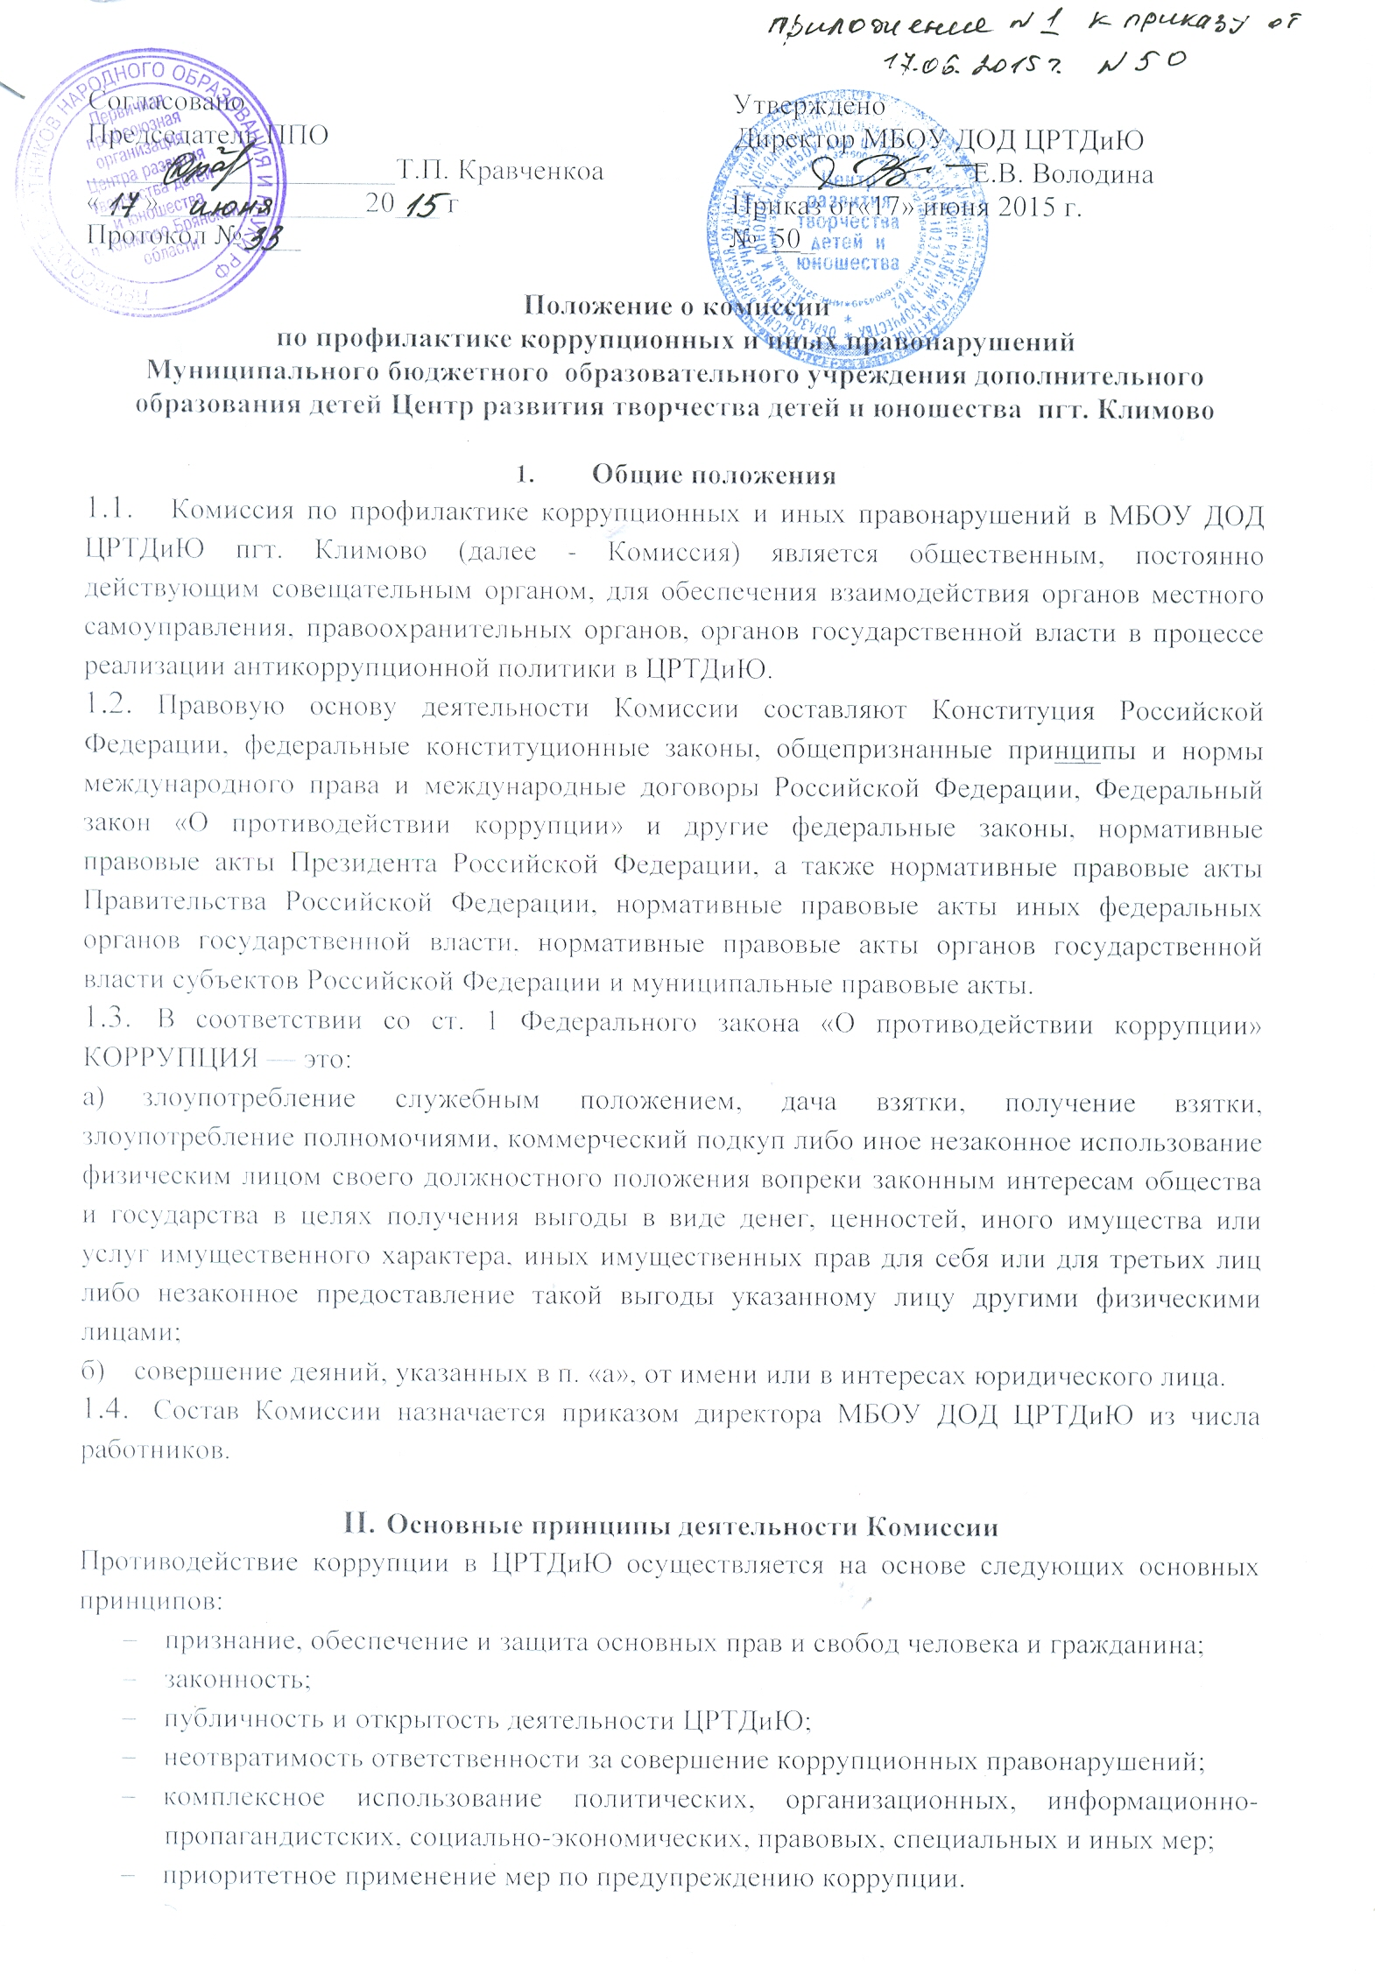

Основные задачи, функции и полномочия Комиссии
- Основными задачами Комиссии являются:
подготовка рекомендаций для принятия решений по вопросам противодействия коррупции;
участие в подготовке предложений, направленных на устранение причин и условий, порождающих коррупцию;
разработка предложений по координации деятельности органов местного самоуправления, правоохранительных органов, органов государственной власти в процессе реализации принятых решений в области противодействия коррупции;
обеспечение контроля за качеством и своевременностью решения вопросов, содержащихся в обращениях граждан; сотрудничество с правоохранительными органами;
принятие кодекса этики и служебного поведения работников ЦРТДиЮ;
предотвращение и урегулирование конфликта интересов;
недопущение составления неофициальной отчетности и использования поддельных документов.

- Основными функциями Комиссии являются:
- обеспечение соблюдения работниками правил внутреннего трудового распорядка;
- оказание работникам консультативной помощи по вопросам, связанным с применением на практике кодекса этики и служебного поведения работников ЦРТДиЮ;
- принятие мер по выявлению и устранению причин и условий, способствующих возникновению конфликта интересов; рассмотрение обращений граждан и организаций, содержащих сведения о коррупции, поступивших непосредственно в ЦРТДиЮ и направленных для рассмотрения из исполнительных органов и правоохранительных органов;
- подготовка документов и материалов для привлечения работников к дисциплинарной и материальной ответственности;
- организация правового просвещения и антикоррупционного образования работников;
- мониторинг коррупционных проявлений в деятельности ЦРТДиЮ;
- подготовка проектов локальных нормативных актов и иных правовых актов ЦРТДиЮ о противодействии коррупции;
- подготовка планов противодействия коррупции и отчетных документов о реализации антикоррупционной политики в ЦРТДиЮ;
- взаимодействие с правоохранительными органами;
- предоставление в соответствии с действующим законодательством
- РФ информации о деятельности ЦРТДиЮ, в том числе в сфере реализации антикоррупционной политики.

- Полномочия Комиссии:

Для осуществления своих задач и функций Комиссия имеет право:
- принимать в пределах своей компетенции решения, касающиеся ЦРТДиЮ, координации, совершенствования и оценки эффективности деятельности органов местного самоуправления по противодействию коррупции;
- заслушивать на своих совещаниях при директоре ЦРТДиЮ о применяемых им мерах, направленных на исполнение решений Комиссии; подготавливать проекты соответствующих решений Комиссии; запрашивать и получать в установленном порядке необходимые материалы и информацию от органов местного самоуправления, органов государственной власти, правоохранительных органов, территориальных федеральных органов исполнительной власти, организаций и должностных лиц;
- привлекать для участия в работе Комиссии независимых экспертов (консультантов);
- передавать в установленном порядке материалы для привлечения к дисциплинарной, административной и уголовной ответственности должностных лиц, по вине которых допущены случаи коррупции либо нарушения антикоррупционного законодательства РФ.

IV . Порядок работы Комиссии
- Работа комиссии осуществляется на плановой основе.
План работы формируется на основании предложений, внесенных исходя из складывающейся ситуации и обстановки. План составляется на учебный год и утверждается на заседании Комиссии и является частью Плана работы ЦРТДиЮ на учебный год.
- Работой Комиссии руководит Председатель Комиссии.
Заседания Комиссии проводятся по мере необходимости, но не реже одного раза в полугодие. По решению Председателя Комиссии могут проводиться внеочередные заседания Комиссии. Предложения по повестке дня заседания Комиссии могут вноситься любым членом Комиссии. Повестка дня и порядок рассмотрения вопросов на заседаниях Комиссии утверждаются Председателем Комиссии. Заседания Комиссии ведет Председатель Комиссии, а в его отсутствие по его поручению заместитель председателя Комиссии.
- Присутствие на заседаниях Комиссии членов Комиссии обязательно. Делегирование членом Комиссии своих полномочий иным должностным лицам не допускается. В случае невозможности присутствия члена Комиссии на заседании он обязан заблаговременно известить об этом Председателя Комиссии.
- Лицо, исполняющее обязанности должностного лица, являющегося членом Комиссии, принимает участие в заседании Комиссии с правом совещательного голоса. Заседание Комиссии считается правомочным, если на нем присутствует более половины ее членов. В зависимости от рассматриваемых вопросов к участию в заседаниях Комиссии могут привлекаться иные лица. На заседание рабочей Комиссии могут приглашаться представители прокуратуры, органов исполнительной власти, иных организаций, а также представители образовательных, научных, экспертных организаций и средств массовой информации.
Решения Комиссии принимаются на его заседании простым большинством голосов от общего числа присутствующих на заседании членов Комиссии и вступают в силу после утверждения Председателем Комиссии.
- Решения Комиссии оформляются протоколом. В протоколе указываются дата заседания, фамилии присутствующих на нем лиц, повестка дня, принятые решения и результаты голосования. При равенстве голосов голос председателя Комиссии является решающим. Члены Комиссии обладают равными правами при принятии решений.
- Члены Комиссии и лица, участвующие в ее заседании, не вправе разглашать сведения, ставшие им известными в ходе работы Комиссии. Каждый член Комиссии, не согласный с её решением, имеет право изложить письменно свое особое мнение по рассматриваемому вопросу, которое подлежит обязательному приобщению к протоколу заседания Комиссии.
- Организацию заседания Комиссии и обеспечение подготовки проектов его решений осуществляет секретарь Комиссии. В случае необходимости решения Комиссии могут быть приняты в форме приказов директора ЦРТДиЮ. Решения Комиссии доводятся до сведения всех заинтересованных лиц, органов и организаций.
- Основанием для проведения внеочередного заседания Комиссии является информация о факте коррупции со стороны работника ЦРТДиЮ, полученная от правоохранительных, судебных или иных государственных органов, от организаций, должностных лиц или граждан.
Информация рассматривается Комиссией, если она представлена в письменном виде и содержит следующие сведения: фамилию, имя, отчество работника ЦРТДиЮ и занимаемую им должность; описание факта коррупции; данные об источнике информации. По результатам проведения внеочередного заседания Комиссия предлагает принять решение о проведении служебной проверки в отношении сотрудника ЦРТДиЮ.

- Функциональные обязанности членов комиссии.
- В состав Комиссии входят председатель Комиссии, заместитель председателя Комиссии, секретарь Комиссии и члены Комиссии, которые могут быть избраны из числа работников ЦРТДиЮ.

- Председатель Комиссии:
определяет порядок и регламент рассмотрения вопросов на заседаниях Комиссии;
утверждает повестку дня заседания Комиссии, представленную ответственным секретарем Комиссии;
распределяет обязанности между членами Комиссии и дает поручения по подготовке вопросов для рассмотрения на заседаниях Комиссии;
принимает решение о привлечении независимых экспертов (консультантов) для проведения экспертиз при подготовке вопросов, выносимых на рассмотрение Комиссии, утверждает реестр независимых экспертов (консультантов) Комиссии;
утверждает годовой план работы Комиссии.

- Ответственный секретарь Комиссии:
регистрирует поступающие для рассмотрения на заседаниях Комиссии обращения граждан;
формирует повестку дня заседания Комиссии;
осуществляет подготовку заседаний Комиссии;
организует ведение протоколов заседаний Комиссии;
доводит до сведения членов Комиссии информацию о вынесенных на рассмотрение Комиссии вопросах и представляет необходимые материалы для их рассмотрения;
доводит до сведения членов Комиссии информацию о дате, времени и месте проведения очередного (внеочередного) заседания Комиссии;
ведет учет, контроль исполнения и хранение протоколов и решений Комиссии с сопроводительными материалами;
обеспечивает подготовку проекта годового плана работы Комиссии и представляет его на утверждение председателю Комиссии;
несет ответственность за информационное, организационно-техническое и экспертное обеспечение деятельности Комиссии.

- Заместитель председателя Комиссии:
выполняет по поручению председателя рабочей Комиссии его функции во время отсутствия председателя ( отпуск, болезнь, командировка, служебное задание).
по приглашению председателя Комиссии принимает участие в работе Комиссии;
участвует в подготовке и проведении заседаний Комиссии, обсуждении вопросов по повестке дня, высказывает по ним экспертное мнение, готовит письменные экспертные заключения и информационно-аналитические материалы;

  - Члены Комиссии:
обеспечивают информационную и организационно-техническую деятельность Комиссии, осуществляют и участвуют в подготовке и проведении заседаний Комиссии, обсуждении вопросов по повестке дня, имеют право голоса.

VI. Порядок упразднения Комиссии

  - Комиссия может быть упразднена на основании приказа директора ЦРТДиЮ в соответствии с действующим законодательством РФ.

VII. Заключительные положения

- Настоящее Положение вступает в силу с момента его утверждения приказом директора ЦРТДиЮ.

Принято на Общем собрании трудового коллектива МБОУ ДОД ЦРТДиЮ пгт. Климово
Протокол № _______ от 17.06.2015 г.

